

**长沙理工大学**

计算机与通信工程学院

课程第四章作业

**课程名称**： **网络安全技术 ______**

**年级**： **大三 班级**： **网络2102班**

**学号**： **202108060918 姓名**： **王俊____**

**完成日期**： **2024 年 4 月**  **13 日**

**授课老师： 夏卓群_____________**

1. **漏洞可能出现在哪些环节中？各有什么特点？**

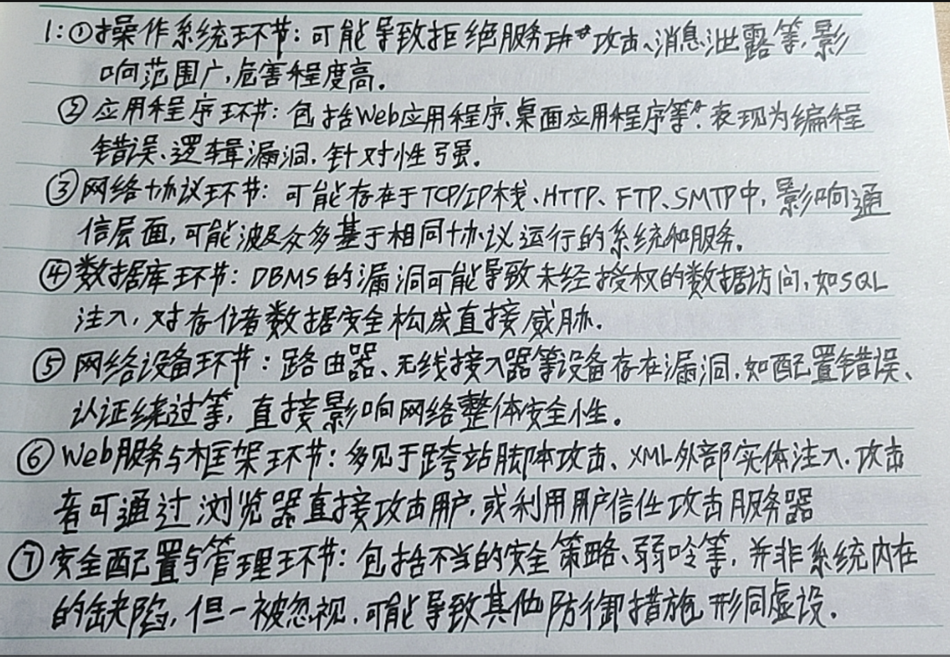

**2.网络漏洞主要分为哪几类，每类漏洞的典型攻击方法有哪些？**

